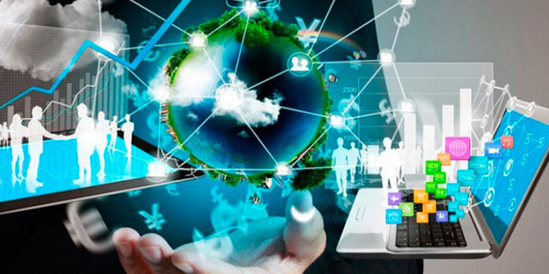

CURSO 2024/25

**SISTEMAS INFORMÁTICOS EMERGENTES**

Desarrollos tecnológicos innovadores de aparición reciente con capacidad para transformar, a corto o mediano plazo, la realidad.

**JORGE JOVE RUIZ / 2º BACH TECN**

**INDICE**

**Página**

**Introducción**  2

1. **La inteligencia artificial (IA**) 2

-[Máquinas Reactivas: El Primer Paso en la IA](https://iartificial.blog/aprendizaje/tipos-de-inteligencia-artificial/#maquinas_reactivas_el_primer_paso_en_la_ia) 2, 3

* + [Características de las Máquinas Reactivas:](https://iartificial.blog/aprendizaje/tipos-de-inteligencia-artificial/#caracteristicas_de_las_maquinas_reactivas_)

-[Máquinas de Memoria Limitada: Hacia el Aprendizaje](https://iartificial.blog/aprendizaje/tipos-de-inteligencia-artificial/#maquinas_de_memoria_limitada_hacia_el_aprendizaje) 3, 4

* + [Características de las Máquinas de Memoria Limitada:](https://iartificial.blog/aprendizaje/tipos-de-inteligencia-artificial/#caracteristicas_de_las_maquinas_de_memoria_limitada_)

-[Teoría de la Mente: IA con Comprensión Emocional](https://iartificial.blog/aprendizaje/tipos-de-inteligencia-artificial/#teoria_de_la_mente_ia_con_comprension_emocional) 4, 5

* + [Características de la Teoría de la Mente en IA:](https://iartificial.blog/aprendizaje/tipos-de-inteligencia-artificial/#caracteristicas_de_la_teoria_de_la_mente_en_ia_)

-[Autoconciencia: El Futuro de la IA](https://iartificial.blog/aprendizaje/tipos-de-inteligencia-artificial/#autoconciencia_el_futuro_de_la_ia) 5

* + [Características de la Autoconciencia en IA:](https://iartificial.blog/aprendizaje/tipos-de-inteligencia-artificial/#caracteristicas_de_la_autoconciencia_en_ia_)

-[Otras Formas de IA: Exploraciones Futuras](https://iartificial.blog/aprendizaje/tipos-de-inteligencia-artificial/#otras_formas_de_ia_exploraciones_futuras) 5 , 6

* + Aprendizaje por Refuerzo
  + [IA Generativa](https://iartificial.blog/aprendizaje/tipos-de-inteligencia-artificial/#ia_generativa)

## **El Futuro de la IA en la Sociedad 6, 7**

1. **Internet de las cosas (IoT)** 7

* Las tecnologías que hacen posible el IoT 7 , 8
* Ejemplo de aplicaciones de IoT 8 , 9
* Riesgos y desafíos en IoT 9 , 10
* El futuro del IoT 10 , 11

1. **Big data** 11

* ¿Cuáles son las cinco V de Big data? 11 , 12
* La evolución del Big data: pasado, presente y futuro 12
* Ventajas del Big data 12 , 13
* Casos de uso de Big data 13 , 14
* Desafíos de Big data 14
* Cómo funciona Big data 15

1. **Realidad Virtual y realidad aumentada** 16

* ¿Qué son y cuál es la diferencia entre realidad aumentada y realidad virtual? 16 , 17

1. **Blockchain**  17
2. **Robótica y automatización** 17 , 18

* Principales diferencias entre Robótica y automatización 18
* Automatización y robótica: aplicaciones y ventajas 19
* Beneficios y ventajas de la automatización en la industria 4.0 19
* Tipos de automatización industrial 19. 20
* El futuro de la Robótica y automatización 20, 21

1. **Computación en la nube** 21

* Computación en la nube: tipos y servicios 21, 22
* Funcionamiento 23

1. **Ciberseguridad**  23 , 24
2. **Nanotecnología**  24
3. **Energías renovables** 24, 25

**Bibliografía 26**

**Introducción**

Los sistemas emergentes son sistemas complejos de adaptación que despliegan comportamientos emergentes. El término “emergencia” se aplica a aquellas propiedades de un sistema complejo que surgen a partir de un cierto nivel de complejidad. Las nuevas tecnologías emergentes incluyen la inteligencia artificial, el internet de las cosas, el big data, la realidad virtual y aumentada, blockchain, la robótica y automatización, la computación en la nube y la ciberseguridad.

1. Inteligencia artificial (IA)

**La inteligencia artificial** **(IA)** es una tecnología que permite desarrollar sistemas inteligentes capaces de tomar decisiones de manera autónoma. Por lo que las máquinas pueden aprender, razonar y tomar decisiones como lo haría un ser humano, mediante algoritmos avanzados y técnicas de aprendizaje automático. Hoy la IA se utiliza para tareas como automatización de pruebas y análisis, generación de código y diseño de sistemas.

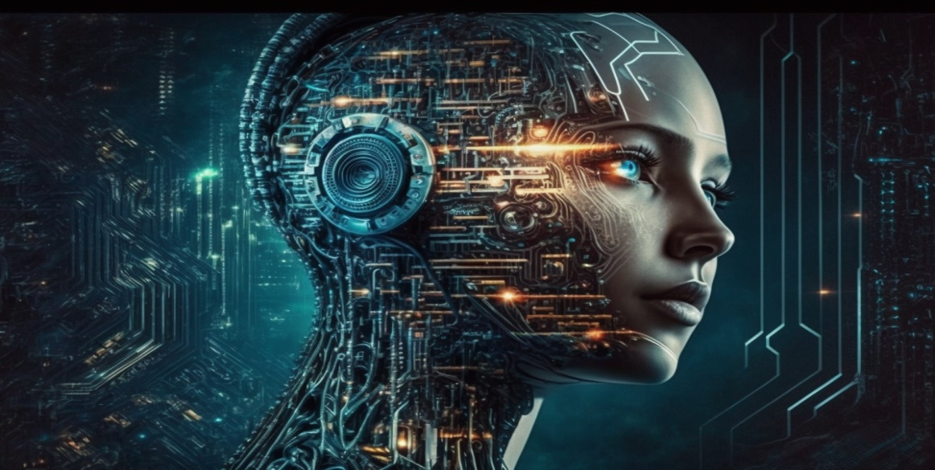

**La IA** ha avanzado enormemente en las últimas décadas, revolucionando la forma en que interactuamos con la tecnología. Dentro de este campo, los científicos han desarrollado distintos tipos de IA, cada uno con capacidades y características únicas que responden a diferentes necesidades.

Aquí , exploraremos los **cuatro tipos principales de IA** —**máquinas reactivas**, **memoria limitada**, **teoría de la mente** y **autoconciencia**—, además de algunos enfoques adicionales que están marcando el rumbo de la innovación en este campo.

## ****Máquinas Reactivas: El Primer Paso en la IA****

Las **máquinas reactivas** representan la forma más básica de IA. Este tipo de sistemas está diseñado para responder a estímulos específicos sin almacenar o utilizar información de experiencias pasadas.

**No son capaces de aprender** ni de adaptarse a nuevas situaciones, ya que su comportamiento está limitado a las reglas predefinidas con las que fueron programadas.

Un ejemplo clásico de este tipo de IA es [**Deep Blue**](https://es.wikipedia.org/wiki/Deep_Blue_(computadora)), la máquina de ajedrez de IBM que derrotó al campeón mundial Garry Kasparov en 1997.



Un ejemplo clásico de este tipo de IA es [**Deep Blue**](https://es.wikipedia.org/wiki/Deep_Blue_(computadora)), la máquina de ajedrez de IBM que derrotó al campeón mundial Garry Kasparov en 1997

### ****Características de las Máquinas Reactivas****:

1. **Respuestas predefinidas**: Solo pueden actuar según las reglas con las que fueron programadas.
2. **Incapacidad para aprender**: No forman memorias ni utilizan experiencias anteriores.
3. **Eficiencia en tiempo real**: Funcionan rápidamente al no necesitar procesar datos del pasado.
4. **Especialización en tareas concretas**: Son muy efectivas para una tarea específica, pero no pueden hacer nada más fuera de ese ámbito.

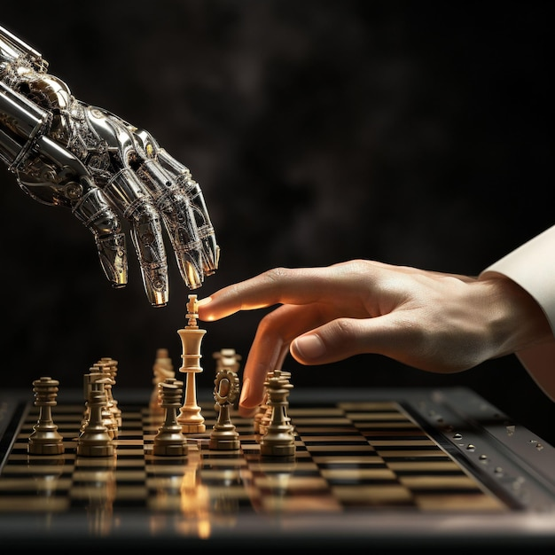

El ejemplo de **Deep Blue** es icónico, ya que demostró que una máquina reactiva bien diseñada puede superar a los humanos en tareas altamente especializadas, como el ajedrez.

Sin embargo, su incapacidad para adaptarse o aprender la hace inadecuada para tareas que requieran flexibilidad o comprensión del contexto.

## ****Máquinas de Memoria Limitada: Hacia el Aprendizaje****

A medida que la tecnología avanzaba, surgieron sistemas más complejos, como las **máquinas de memoria limitada**.

A diferencia de las máquinas reactivas, estos sistemas pueden almacenar temporalmente información de eventos pasados para mejorar sus decisiones futuras. Este tipo de IA se utiliza en muchas aplicaciones actuales, como los **vehículos autónomos** y los **sistemas de reconocimiento de voz e imagen**.

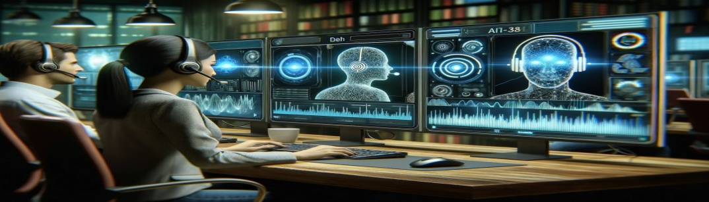

### ****Características de las Máquinas de Memoria Limitada****:

1. **Almacenamiento temporal**: Pueden retener datos para tomar decisiones informadas.
2. **Capacidad de adaptación**: Utilizan experiencias recientes para mejorar su desempeño.
3. **Reacción a situaciones dinámicas**: Son útiles en entornos donde las condiciones cambian rápidamente.
4. **Ejemplos comunes**: Se encuentran en aplicaciones como los **coches autónomos** y los **asistentes de voz**.

Un vehículo autónomo, por ejemplo, necesita analizar constantemente el entorno, desde peatones cruzando la calle hasta otros vehículos en movimiento.

Al retener datos de su entorno a corto plazo, puede ajustar su comportamiento y tomar decisiones más precisas.

Aunque estas máquinas no tienen la capacidad de aprender a largo plazo, son un gran avance con respecto a las máquinas reactivas, ya que les permiten adaptarse a cambios inmediatos en su entorno.

## ****Teoría de la Mente: IA con Comprensión Emocional****

La **teoría de la mente** es un concepto más avanzado que aún se encuentra en desarrollo.

En el contexto de la IA, se refiere a la capacidad de un sistema para **entender y responder a las emociones, pensamientos e intenciones humanas**.

Este tipo detendría la capacidad de la IA interactuar de manera más natural y efectiva con los seres humanos, abriendo posibilidades en campos como la atención al cliente y la **asistencia virtual**.

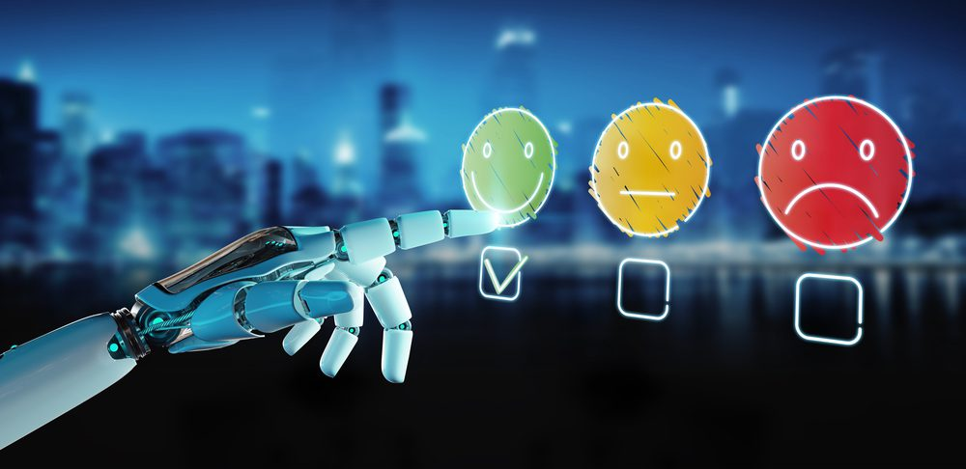

### ****Características de la Teoría de la Mente en IA****:

1. **Reconocimiento de emociones**: Capacidad para identificar y responder a los sentimientos humanos.
2. **Interacción social**: Estos sistemas pueden interpretar comportamientos y adaptarse en consecuencia.
3. **Progreso hacia asistentes virtuales empáticos**: Mejora la calidad de las interacciones entre humanos y máquinas.
4. **Promesas futuras**: Revolucionaría sectores como la educación, la salud y los servicios al cliente.

Aunque todavía no hemos alcanzado la plena realización de este tipo de IA, algunas herramientas ya están integrando **elementos de reconocimiento emocional**.

Por ejemplo, algunos sistemas de servicio al cliente pueden detectar si un usuario está molesto o frustrado a partir de su tono de voz y adaptar sus respuestas para calmar la situación.

Sin embargo, alcanzar una verdadera comprensión emocional sigue siendo un desafío técnico y ético.

## ****Autoconciencia: El Futuro de la IA****

El último nivel de IA es la ***autoconciencia***, un concepto aún puramente teórico que describe máquinas capaces de tener un ***sentido de sí misma*s** Esto significa que una IA autoconsciente podría no solo entender su propio estado interno, sino también prever cómo otros la perciben y actuar basándose en esa información.

Este tipo de sistema tendría la capacidad de tomar decisiones altamente sofisticadas y de interactuar de manera extremadamente compleja con los humanos.

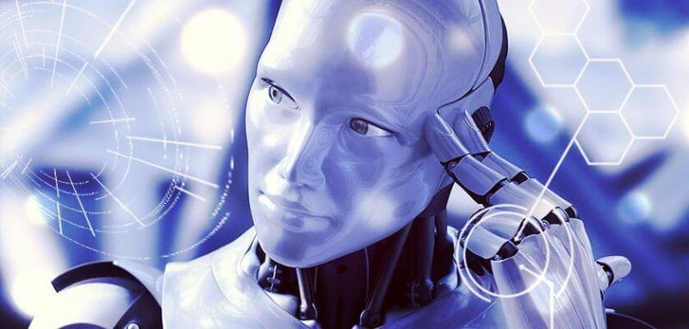

### ****Características de la Autoconciencia en IA****:

1. **Conciencia de sí misma**: Una máquina autoconsciente podría entender su propia existencia y el impacto de sus acciones.
2. **Predicción del entorno social**: Sería capaz de prever cómo otros la perciben y ajustar su comportamiento en consecuencia.
3. **Interacciones complejas**: Las máquinas podrían desarrollar relaciones casi humanas, actuando de manera autónoma y adaptable.
4. **Lejos de la realidad actual**: Aún no existe este tipo de IA, pero su investigación avanza lentamente.

La **autoconciencia en IA** plantea cuestiones filosóficas y éticas importantes, ya que si una máquina pudiera tener una "conciencia", implicaría desafíos en términos de derechos y responsabilidades.

Además, hay quienes se preocupan por los **riesgos potenciales** que esto conllevaría, sobre todo si estas máquinas pudieran tomar decisiones autónomas que afecten directamente a los seres humanos.

## ****Otras Formas de IA: Exploraciones Futuras****

Más allá de los cuatro tipos de IA mencionados, existen otras áreas que también están revolucionando el campo de la [inteligencia artificial](https://iartificial.blog/asistentes-virtuales/que-es-la-inteligencia-artificial/).

Dos de las más destacadas son el **aprendizaje por refuerzo** y la **IA generativa**.

### ****Aprendizaje por Refuerzo****

### Robot de ia generativo que trabaja con un portátil en un concepto de ...

### Este enfoque permite que los sistemas aprendan a través de la experimentación. Las máquinas mejoran a medida que descubren qué acciones producen las mejores recompensas.

### Se utiliza en áreas como el entrenamiento**de robots** y **juegos de video**.

1. **Aprendizaje basado en recompensas**: La máquina experimenta y ajusta su comportamiento para maximizar las recompensas.
2. **Autonomía en el aprendizaje**: No necesita supervision constante.
3. **Aplicaciones**: Desde robots industriales hasta sistemas de inteligencia artificial en juegos.

### ****IA Generativa****

### La **IA generativa** es capaz de crear contenido original como arte, música, y texto. Un ejemplo actual es **ChatGPT**, que puede generar respuestas conversacionales de manera coherente basándose en grandes volúmenes de datos.

Este tipo de IA es particularmente prometedor en la creación de contenido creativo, como la producción de imágenes, la composición musical o la escritura de guiones.

1. **Creación de contenido original**: Puede generar imágenes, música, o texto a partir de un conjunto de parámetros.
2. **Innovación en creatividad artificial**: Los sistemas generan contenido sin intervención humana.
3. **Aplicaciones amplias**: Usado en marketing, arte digital y escritura creativa.

## ****El Futuro de la IA en la Sociedad****

La evolución de la **inteligencia artificial** abarca desde las simples **máquinas reactivas**, que solo responden a estímulos predefinidos, hasta la visión futura de **máquinas autoconscientes**, que podrían tener un sentido de sí mismas.

Hoy en día, las **máquinas de memoria limitada** ya están impactando la vida cotidiana a través de tecnologías como los **coches autónomos** y los **asistentes de voz**, mientras que la **teoría de la mente** y la **autoconciencia** aún están en proceso de desarrollo.

Además de estos cuatro tipos, enfoques como el **aprendizaje por refuerzo** y la **IA generativa** están expandiendo las capacidades de la IA, llevando el campo a nuevas áreas de innovación.

La **inteligencia artificial** tiene el potencial de transformar múltiples industrias, desde el entretenimiento hasta la salud, pero también plantea cuestiones éticas y filosóficas que aún debemos resolver.

La IA continuará evolucionando, y a medida que lo haga, será fundamental que la sociedad mantenga un **debate abierto** sobre los beneficios y riesgos de estos avances.

En resumen, la IA no solo es una herramienta que mejora procesos y eficiencias, sino que también se está convirtiendo en un socio colaborativo que puede potenciar la creatividad y la toma de decisiones.

Aunque todavía enfrentamos desafíos significativos y limitaciones en su desarrollo y aplicación, la inteligencia artificial sigue siendo uno de los campos más emocionantes y prometedores de la tecnología moderna.

A medida que continuamos explorando y ampliando las fronteras de la IA, es crucial mantener un diálogo abierto sobre las implicaciones éticas y de seguridad.

Con un enfoque equilibrado y considerado, la inteligencia artificial tiene el potencial de ofrecer soluciones revolucionarias a algunos de los problemas más complejos de nuestra sociedad.

Principio del formulario

1. **Internet de las cosas (IoT)**

El Internet de las cosas se refiere a la interconexión de dispositivos físicos con Internet, permitiendo la transferencia de datos entre ellos. Esta tecnología está presente en múltiples ámbitos, desde el hogar inteligente hasta los sistemas de transporte y la atención médica, mejorando la eficiencia y facilitando la toma de decisiones basada en datos en tiempo real.

En las empresas es utilizada en aplicaciones para el monitoreo de redes eléctricas y la gestión de la cadena de suministro. Esta tecnología ofrece ventajas como la optimización de recursos y la reducción de costos operativos.

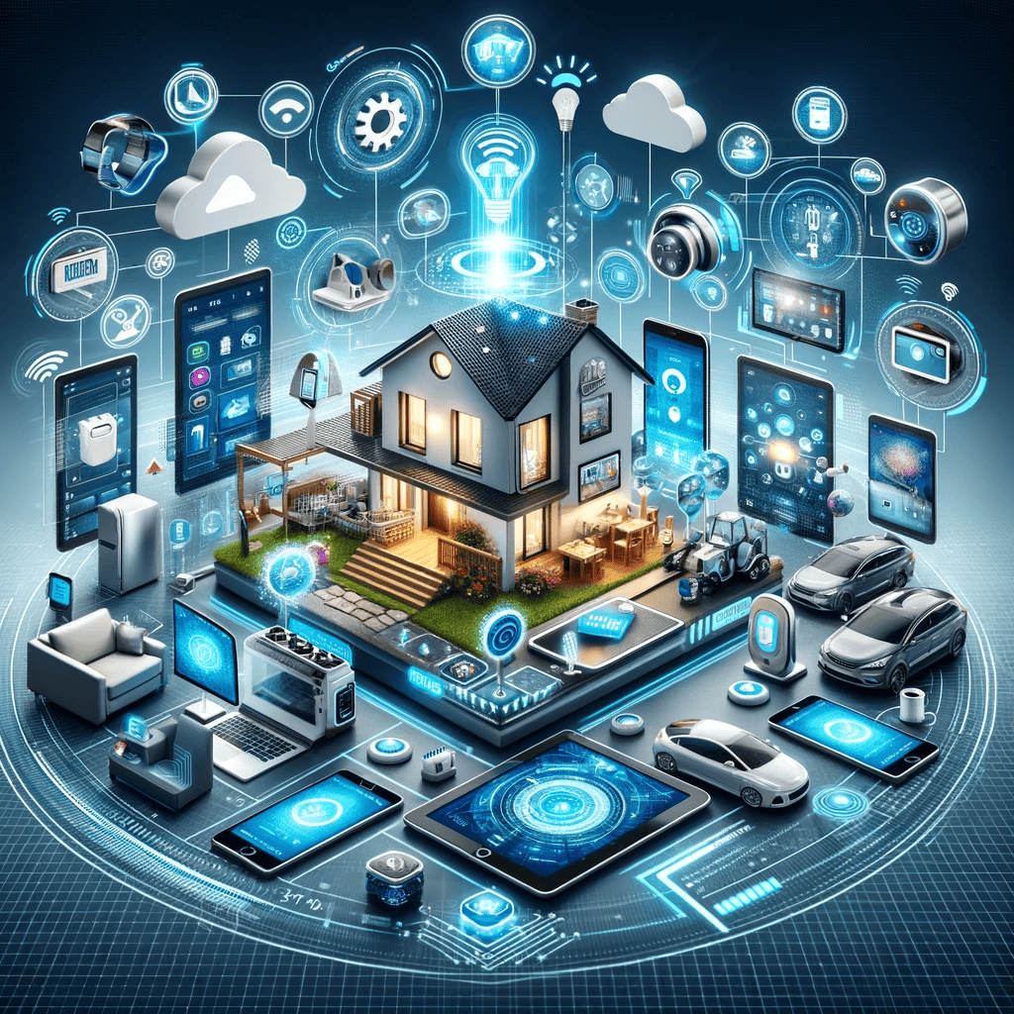

* Las tecnologías que hacen posible el IoT

Varias tecnologías se unen para hacer posible el IoT.

* **Sensores y actuadores:**los sensores son dispositivos que pueden detectar cambios en el ambiente, como temperatura, luz, movimiento o presión. Los actuadores son dispositivos que pueden causar cambios físicos en el entorno, como abrir o cerrar una válvula o encender un motor. Estos dispositivos están en el corazón del IoT, ya que permiten que las máquinas y los dispositivos interactúen con el mundo físico. La automatización es posible cuando los sensores y actuadores trabajan para resolver problemas sin intervención humana.
* **Tecnologías de conectividad:**para transmitir datos de IoT desde sensores y actuadores a la nube, los dispositivos IoT deben estar conectados a Internet. Hay varias tecnologías de conectividad que se utilizan en IoT, como wifi, Bluetooth, celular, Zigbee y LoRaWAN.
* **Computación en la nube:** la nube es donde se almacenan, procesan y analizan las grandes cantidades de datos generados por los dispositivos IoT. [Las plataformas de computación en](https://www.ibm.com/mx-es/topics/cloud-computing) la nube proporcionan la infraestructura y las herramientas necesarias para almacenar y analizar estos datos, así como para crear e implementar aplicaciones IoT.
* **Analytics de big data:** para dar sentido a las grandes cantidades de datos generados por los dispositivos de IoT, las empresas deben utilizar herramientas de análisis avanzadas para extraer información e identificar patrones. Estas herramientas pueden incluir algoritmos de [aprendizaje automático](https://www.ibm.com/mx-es/topics/machine-learning), algoritmos, [visualización de datos](https://www.ibm.com/mx-es/topics/data-visualization) y modelos de [analytics predictivos](https://www.ibm.com/mx-es/topics/predictive-analytics).
* **Tecnologías de seguridad y privacidad:** a medida que las implementaciones de IoT se generalizan, la seguridad y la privacidad de IoT se vuelven cada vez más importantes. Las tecnologías como la [encriptación](https://www.ibm.com/mx-es/topics/encryption), los controles de acceso y los sistemas de detección de intrusiones se utilizan para proteger los dispositivos de IoT y los datos que generan a partir de amenazas cibernéticas.

### Ejemplos de aplicaciones de IoT

**Atención médica**

En la industria de la salud, los dispositivos IoT se pueden usar para supervisar a los pacientes de forma remota y recopilar datos en tiempo real sobre sus signos vitales, como la frecuencia cardíaca, la presión arterial y la saturación de oxígeno. Los datos de este sensor se pueden analizar para detectar patrones e identificar posibles problemas de salud antes de que se vuelvan más serios. Los dispositivos IoT también se pueden usar para rastrear equipos médicos, administrar el inventario y supervisar el cumplimiento de los medicamentos.

**Manufactura**

Los dispositivos IoT industriales pueden utilizarse en la fabricación para supervisar el rendimiento de las máquinas, detectar fallos en los equipos y optimizar los procesos de producción. Por ejemplo, los sensores pueden utilizarse para controlar la temperatura y la humedad en una planta de fabricación, garantizando que las condiciones sean óptimas para la producción de productos sensibles. Los dispositivos IoT también se pueden utilizar para rastrear el inventario, administrar las cadenas de suministro y supervisar la calidad de los productos terminados. El IoT industrial es un espacio tecnológico nuevo tan expansivo que a veces se le denomina con su propia abreviatura: IIOT (Industrial IoT).

**Minoristas**

En el sector minorista, los dispositivos IoT pueden utilizarse para seguir el comportamiento de los clientes, supervisar los niveles de inventario y optimizar la distribución de las tiendas. Por ejemplo, los sensores se pueden utilizar para rastrear el tráfico peatonal en una tienda y analizar el comportamiento del cliente, lo que permite a los minoristas optimizar la colocación de productos y mejorar la experiencia del cliente. Los dispositivos IoT también se pueden utilizar para supervisar las cadenas de suministro, rastrear envíos y administrar los niveles de inventario.

**Agricultura**

Los dispositivos IoT se pueden usar en la agricultura para supervisar las condiciones del suelo, los patrones climáticos y el crecimiento de los cultivos. Por ejemplo, se pueden utilizar sensores para medir el contenido de humedad del suelo, asegurando que los cultivos se rieguen en el momento óptimo. Los dispositivos IoT también se pueden utilizar para supervisar el estado del ganado, rastrear equipos y gestionar cadenas de suministro. Los dispositivos de baja potencia o energía solar a menudo se pueden usar con mínima supervisión en ubicaciones remotas.

**Transporte**

En el sector del transporte, los dispositivos IoT pueden utilizarse para supervisar el rendimiento de los vehículos, optimizar las rutas y hacer un seguimiento de los envíos. Por ejemplo, los sensores se pueden utilizar para supervisar la eficiencia del combustible de los automóviles conectados, reduciendo los costos de combustible y mejorando la sustentabilidad. Los dispositivos IoT también se pueden utilizar para supervisar la condición de la carga, asegurando que llegue a su destino en condiciones óptimas.

[Explore las soluciones de viajes y transporte](https://www.ibm.com/mx-es/products/maximo/travel-transportation)

* Riesgos y desafíos en IoT



El IoT ofrece muchos beneficios, pero también representa varios riesgos y desafíos. Estas son algunas de las más significativas:

1. **Riesgos de seguridad y privacidad:**a medida que los dispositivos de IoT se generalizan, la seguridad y la privacidad se vuelven cada vez más importantes. Muchos dispositivos de IoT son vulnerables a los piratas informáticos y otras amenazas cibernéticas, lo que puede comprometer la seguridad y la privacidad de los datos confidenciales. Los dispositivos de IoT también pueden recopilar grandes cantidades de datos personales, lo que plantea preocupaciones sobre la privacidad y la protección de datos.
2. **Problemas de interoperabilidad:** los dispositivos de IoT de diferentes fabricantes suelen utilizar diferentes estándares y protocolos, lo que les dificulta realizar lo que se llama comunicación “máquina a máquina”. Esto puede generar problemas de interoperabilidad y crear silos de datos que son difíciles de integrar y analizar.
3. **Sobrecarga de datos:**los dispositivos de IoT generan grandes cantidades de datos, lo que puede abrumar a las empresas que no están preparadas para manejarlos. Analizar estos datos y extraer información estratégica significativa puede ser un desafío significativo, especialmente para las empresas que carecen de las herramientas analíticas necesarias y la experiencia.
4. **Costo y complejidad:**la implementación de un sistema IoT puede ser costosa y compleja, requiriendo inversiones significativas en hardware, software e infraestructura. Administrar y mantener un sistema IoT también puede ser un desafío, ya que requiere habilidades y experiencia especializadas.
5. **Desafíos regulatorios y legales:**a medida que los dispositivos IoT se generalizan, surgen desafíos regulatorios y legales. Las empresas deben cumplir con diversas regulaciones de protección de datos, privacidad y ciberseguridad, que pueden variar de un país a otro.

* El futuro del IoT

El futuro del IoT es prometedor, con muchos desarrollos emocionantes para las empresas en el horizonte. Estas son algunas de las tendencias y predicciones para el futuro del IoT:

* **Crecimiento:**se espera que el número de dispositivos IoT continúe creciendo rápidamente, con estimaciones que sugieren que habrá decenas de mil millones de dispositivos IoT en uso en los próximos años. Este crecimiento se verá impulsado por una mayor adopción en todos los sectores, así como por el desarrollo de nuevos casos de uso y aplicaciones.
* **Computación Edge:**[La computación Edge](https://www.ibm.com/mx-es/topics/edge-computing) es cada vez más importante para el IoT, ya que permite procesar y analizar los datos más cerca de la fuente de los datos, en lugar de en un centro de datos centralizado. Esto puede mejorar los tiempos de respuesta, reducir la latencia y reducir la cantidad de datos que deben transferirse a través de redes de IoT.
* **Inteligencia artificial y aprendizaje automático:** [la IA](https://www.ibm.com/mx-es/topics/artificial-intelligence) y el aprendizaje automático son cada vez más importantes para el IoT, ya que se pueden utilizar para analizar grandes cantidades de datos generados por dispositivos IoT y extraer información significativa. Esto puede ayudar a las empresas a tomar decisiones más informadas y optimizar sus operaciones.
* **Blockchain:**la tecnología de la [blockchain](https://www.ibm.com/mx-es/topics/blockchain) se está explorando como una forma de mejorar la seguridad y la privacidad en IoT. Blockchain se puede utilizar para crear redes seguras y descentralizadas para dispositivos IoT, lo que puede minimizar las vulnerabilidades de la seguridad de los datos.
* **Sostenibilidad:** la [sostenibilidad](https://www.ibm.com/mx-es/topics/business-sustainability) se está convirtiendo en una consideración cada vez más importante para el IoT, ya que las empresas buscan formas de reducir su impacto medioambiental. El IoT puede utilizarse para optimizar el uso de la energía, reducir los residuos y mejorar la sostenibilidad en toda una serie de sectores.

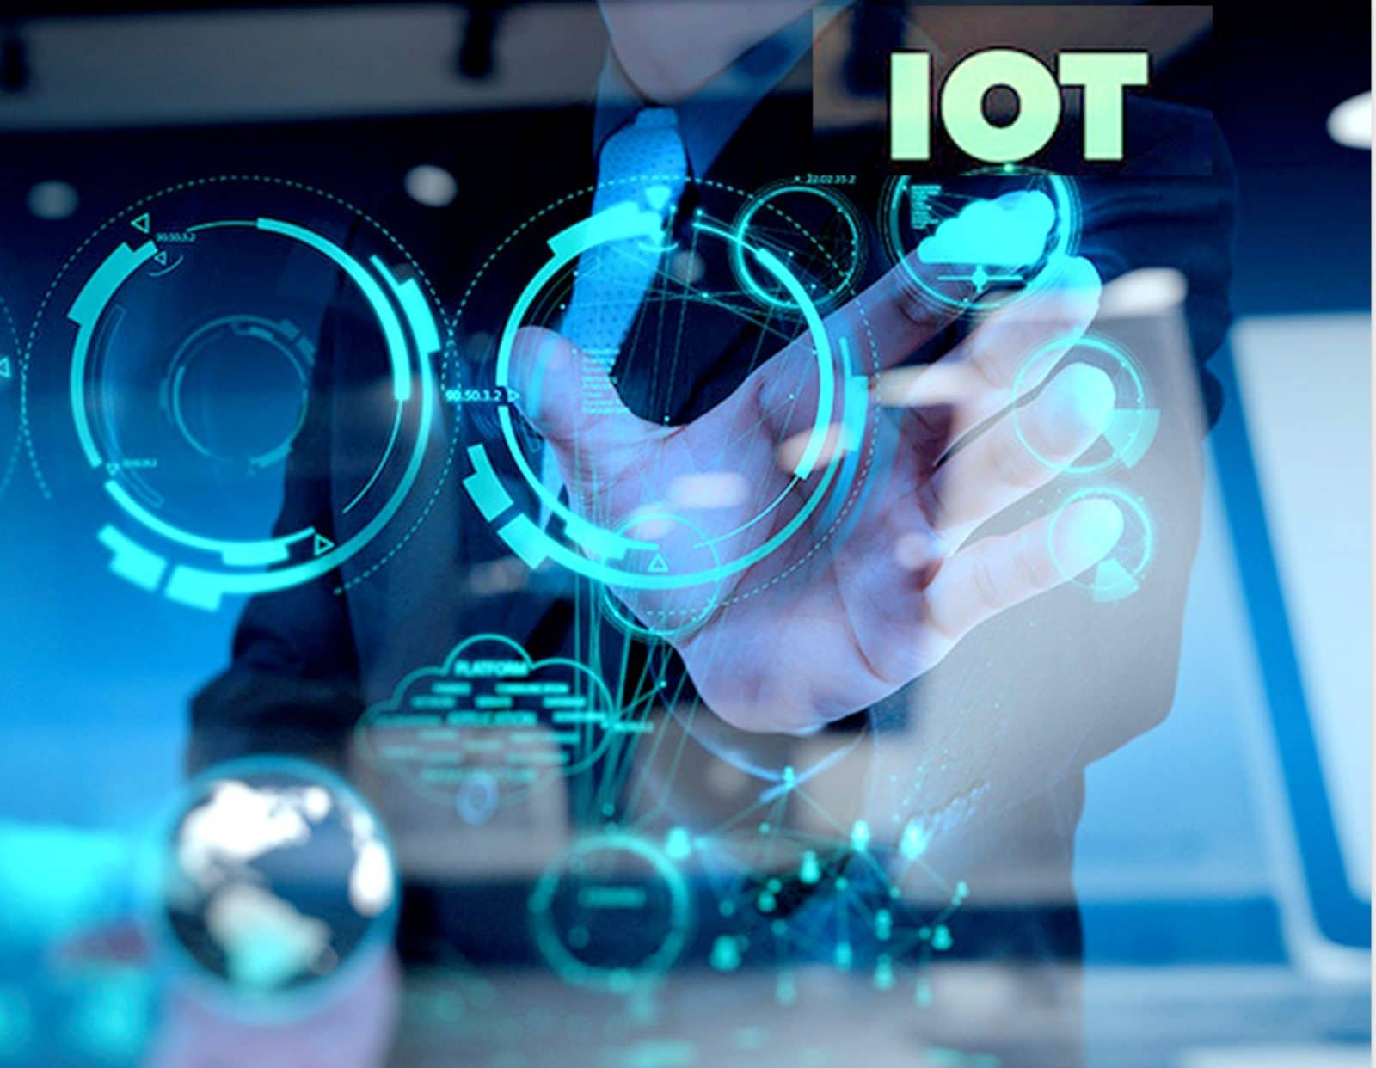

El futuro del IoT es apasionante, con muchos nuevos desarrollos e innovaciones en el horizonte, y con proveedores de dispositivos que ofrecen precios atractivos, a medida que disminuye el costo de producción de los dispositivos IoT. A medida que el número de dispositivos IoT continúa creciendo, las empresas deben estar preparadas para adaptarse a las nuevas tecnologías y adoptar nuevos casos de uso y aplicaciones. Aquellos que puedan hacerlo estarán posicionados para cosechar los beneficios de esta tecnología transformadora.

1. **Big Data**

El Big Data se refiere al manejo y análisis masivo de datos generados a través de diferentes fuentes y en diversos formatos. En la ingeniería de sistemas, el Big Data y la analítica de datos permiten obtener información valiosa, fundamental para la toma de decisiones empresariales, la personalización de servicios y la identificación de patrones y tendencias.

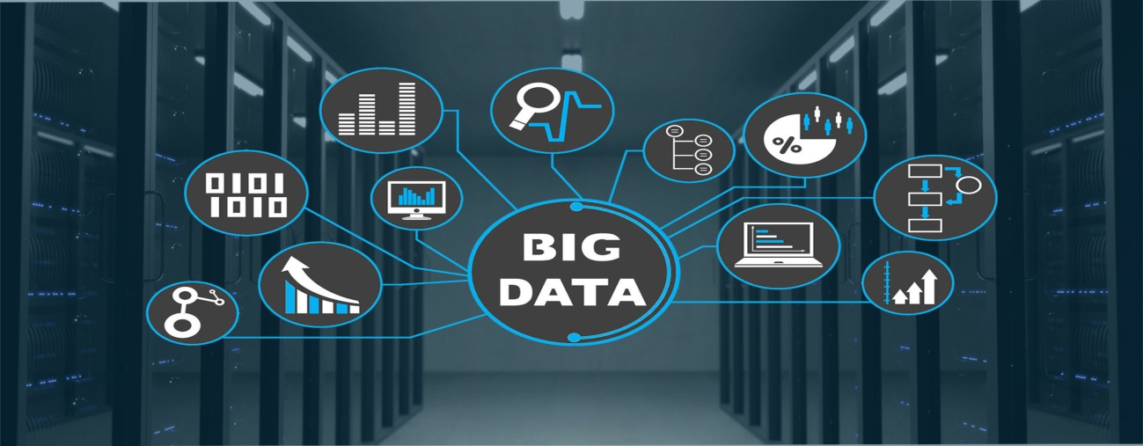

## ¿Cuáles son las cinco "V" de Big Data?

Tradicionalmente, hemos reconocido los big data por tres características: variedad, volumen y velocidad, también conocidas como las "tres V". Sin embargo, han surgido dos V adicionales en los últimos años: valor y veracidad.

Esas adiciones tienen sentido porque hoy en día, los datos se han convertido en capital. Piense en algunas de las mayores empresas tecnológicas del mundo. Muchos de los productos que ofrecen se basan en sus datos, que analizan constantemente para producir más eficacia y desarrollar nuevas iniciativas. El éxito depende de las cinco V.

* **Volumen.** La cantidad de datos importa. Con big data, tendrás que procesar grandes volúmenes de datos no estructurados de baja densidad. Puede tratarse de datos de valor desconocido, como feeds de datos de X (antes llamado Twitter), flujos de clics de una página web o aplicación para móviles, o equipo con sensores. Para algunas organizaciones, esto puede suponer decenas de terabytes de datos. Para otras, incluso cientos de petabytes.
* **Velocidad.** La velocidad es el ritmo al que se reciben los datos y (posiblemente) al que se aplica alguna acción. La mayor velocidad de los datos normalmente se transmite directamente a la memoria, en vez de escribirse en un disco. Algunos productos inteligentes habilitados para Internet funcionan en tiempo real o prácticamente en tiempo real y requieren una evaluación y actuación en tiempo real.
* **Variedad.** La variedad hace referencia a los diversos tipos de datos disponibles. Los datos convencionales eran estructurados y podían organizarse claramente en una [base de datos relacional](https://www.oracle.com/es/database/what-is-a-relational-database/). Con el auge del big data, los datos se presentan en nuevos tipos de datos no estructurados. Los tipos de datos no estructurados y semiestructurados, como el texto, audio o video, requieren un preprocesamiento adicional para poder obtener significado y habilitar los metadatos.
* **Veracidad.** ¿Cuál es la veracidad de tus datos y cuánto puedes confiar en ellos? La idea de veracidad de los datos está ligada a otros conceptos funcionales, como la calidad y la integridad de los datos. En última instancia, todos ellos se solapan y dirigen la organización hacia un repositorio de datos que proporciona datos de alta calidad, precisos y confiables para potenciar las percepciones y las decisiones.
* **Valor.** Los datos tienen un valor interno en los negocios. Sin embargo, no tienen ninguna utilidad hasta que dicho valor se descubre. Debido a que el big data reúne tanto la amplitud como la profundidad de las estadísticas, en algún lugar de toda esa información se encuentran estadísticas que pueden beneficiar a tu organización. Este valor puede ser interno, como procesos operativos que podrían optimizarse, o externo, como sugerencias de perfiles de clientes que pueden maximizar el compromiso.

## La evolución del Big Data: pasado, presente y futuro

Aunque el concepto de big data es relativamente nuevo, la necesidad de gestionar grandes conjuntos de datos se remonta a los años 60 y 70, con los primeros centros de datos y el desarrollo de la base de datos relacional.

**Pasado.** Alrededor de 2005, la gente empezó a darse cuenta de la cantidad de datos que generaban los usuarios a través de Facebook, YouTube y otros servicios online. Apache Hadoop, un marco de código abierto creado específicamente para almacenar y analizar grandes conjuntos de datos, se desarrolló ese mismo año. En esta época, también empezaría a adquirir popularidad NoSQL.

**Presente.** El desarrollo de marcos de código abierto, como Apache Hadoop y, más recientemente, Apache Spark, fue esencial para el crecimiento de los grandes datos, ya que facilitan el trabajo con ellos y abaratan su almacenamiento. En los años transcurridos desde entonces, el volumen de big data se ha disparado. Los usuarios continúan generando enormes cantidades de datos, pero ahora los humanos no son los únicos que lo hacen.

Con la llegada del Internet de las cosas (IoT), hay un mayor número de objetos y dispositivos conectados a Internet que generan datos sobre patrones de uso de los clientes y el rendimiento de los productos. El surgimiento del [aprendizaje automático](https://www.oracle.com/es/artificial-intelligence/machine-learning/what-is-machine-learning/) ha producido aún más datos.

**Futuro.** Si bien el big data ha llegado lejos, su valor solo está creciendo a medida que la [IA generativa](https://www.oracle.com/es/artificial-intelligence/generative-ai/what-is-generative-ai/) y el uso de la computación en la nube se expanden en las empresas. La nube ofrece una escalabilidad realmente elástica, donde los desarrolladores pueden simplemente agilizar clústeres ad hoc para probar un subconjunto de datos. Además, las [bases de datos de gráficos](https://www.oracle.com/es/autonomous-database/what-is-graph-database/) se vuelven cada vez más importantes, ya que pueden mostrar enormes cantidades de datos de forma que su análisis sea rápido e integral.

## Ventajas del big data

Los servicios de big data permiten una comprensión más exhaustiva de las tendencias y pautas, al integrar diversos conjuntos de datos para formar una imagen completa. Esta fusión no sólo facilita el análisis retrospectivo, sino que también mejora la capacidad de predicción, permitiendo previsiones más precisas y la toma de decisiones estratégicas. Además, cuando se combinan con la IA, los macrodatos trascienden la analítica tradicional, capacitando a las organizaciones para desbloquear soluciones innovadoras e impulsar resultados transformadores.

La disponibilidad de respuestas más completas significa una mayor fiabilidad de los datos, lo que implica un enfoque completamente distinto a la hora de abordar problemas.

* **Mejores estadísticas.** Cuando las organizaciones tienen más datos, pueden obtener mejores estadísticas. En algunos casos, la gama más amplia confirma los instintos viscerales frente a un conjunto más diverso de circunstancias. En otros casos, un conjunto mayor de datos descubre conexiones antes ocultas y amplía perspectivas potencialmente perdidas. Todo esto permite a las organizaciones tener una comprensión más completa del cómo y el porqué de las cosas, sobre todo cuando la automatización permite un procesamiento más rápido y sencillo de los grandes datos.
* **Toma de decisiones.** Con mejores estadísticas, las organizaciones pueden tomar decisiones basadas en datos con proyecciones y predicciones más confiables. Cuando el big data se combina con la automatización y el análisis, eso abre toda una gama de posibilidades, incluidas tendencias de mercado más actualizadas, análisis de redes sociales y patrones que informan la gestión de riesgos.
* **Experiencias de cliente personalizadas.** El big data permite a las organizaciones crear perfiles de clientes mediante una combinación de datos de ventas de clientes, datos demográficos del sector y datos relacionados, como la actividad de las redes sociales y la participación en campañas de marketing. Antes de la automatización y la analítica, este tipo de personalización era imposible debido a su enorme alcance; con el big data, este nivel de granularidad mejora el compromiso y mejora la experiencia del cliente.
* **Mejor eficiencia operativa.** Todos los departamentos generan datos, aunque los equipos no piensen realmente en ello. Eso significa que todos los departamentos pueden beneficiarse de los datos a nivel operativo para tareas como detectar anomalías en los procesos, identificar pautas de mantenimiento y uso de recursos, y poner de relieve los factores ocultos del error humano. Ya se trate de problemas técnicos o de rendimiento del personal, los macrodatos aportan información sobre cómo funciona una organización y cómo puede mejorar.

## Casos de uso de big data

El big data puede ayudarle a abordar una serie de actividades empresariales, desde la experiencia de cliente hasta la analítica. A continuación, recopilamos algunas de ellas.

**1. Sector minorista y comercio electrónico.** Empresas como Netflix y Procter & Gamble usan big data para prever la demanda de los clientes. Construyen modelos predictivos para nuevos productos y servicios clasificando atributos clave de productos anteriores y actuales, y modelando la relación entre dichos atributos y el éxito comercial de las ofertas. Además, P&G utiliza los datos y el análisis de grupos de interés, redes sociales, mercados de prueba y avances de salida en tiendas para planificar, producir y lanzar nuevos productos.

**2. Atención médica.** El sector de la salud puede combinar internamente numerosas fuentes de datos, como registros médicos electrónicos, dispositivos portátiles para pacientes y datos de personal, y externamente, incluidos registros de seguros y estudios de enfermedades, para optimizar tanto las experiencias de los profesionales asistenciales como de los pacientes. Internamente, los horarios de personal, las cadenas de suministro y la gestión de instalaciones se pueden optimizar con la información proporcionada por los equipos de operaciones. Para los pacientes, su atención inmediata y a largo plazo puede cambiar con los datos que lo impulsan todo, como las recomendaciones personalizadas y las exploraciones predictivas.

**3. Servicios financieros.** En lo que a seguridad se refiere, no se enfrenta a simples piratas informáticos deshonestos, sino a equipos completos de expertos. Los contextos de seguridad y requisitos de conformidad están en constante evolución. El big data le ayuda a identificar patrones en los datos que pueden ser indicativos de fraude, al tiempo que concentra grandes volúmenes de información para agilizar la generación de informes normativos.

**4. Fabricación.** Los factores capaces de predecir fallas mecánicas pueden estar profundamente ocultos entre datos estructurados, como año, marca o modelo del equipo, o entre datos no estructurados que cubren millones de entradas de registros, datos de sensores, mensajes de error y temperaturas de motor. Analizando estos indicios de posibles problemas antes de que se produzcan, las organizaciones pueden implementar el mantenimiento de forma más rentable y maximizar el tiempo de funcionamiento de las piezas y los equipos.

**5. Gobierno y servicios públicos.** Las oficinas gubernamentales pueden recopilar datos de muchas fuentes diferentes, como registros del DMV, datos de tráfico, datos de la policía / bomberos, registros de escuelas públicas y más. Esto puede impulsar la eficiencia de muchas formas distintas, como detectar las tendencias de los conductores para optimizar la gestión de los cruces y asignar mejor los recursos en las escuelas. Los gobiernos también pueden publicar datos públicamente, lo que permite una mayor transparencia para reforzar la confianza pública.

## Desafíos de big data

Si bien es cierto que el big data promete mucho, también se enfrenta a desafíos.

En primer lugar, el big data se caracteriza por su gran tamaño. Aunque se han desarrollado nuevas tecnologías para facilitar el almacenamiento de datos, los volúmenes de datos se duplican aproximadamente cada dos años, según los analistas. Las organizaciones que luchan por mantener el ritmo de sus datos y encontrar formas de almacenarlos eficazmente no encontrarán alivio mediante una reducción del volumen.

Y no es suficiente simplemente almacenar sus datos de forma asequible y accesible. Los datos deben utilizarse para que sean valiosos, y el éxito en este sentido depende de la conservación. Los datos conservados, es decir, los datos relevantes para el cliente y organizados de forma que permitan un análisis significativo, no aparecen sin más. La conservación requiere mucho trabajo. En muchas organizaciones, los científicos de datos dedican entre el 50% y el 80% de su tiempo a curar y preparar los datos para que puedan utilizarse eficazmente.

Una vez que todos esos datos se almacenan en el repositorio de una organización, aún existen dos desafíos significativos. En primer lugar, las necesidades de seguridad y privacidad de datos afectarán la forma en que los equipos de TI gestionan esos datos. Esto incluye el cumplimiento de la normativa regional/industrial, la encriptación y el acceso basado en funciones para datos confidenciales. En segundo lugar, los datos solo son beneficiosos si se utilizan. Crear una cultura basada en los datos puede ser un reto, sobre todo si hay políticas heredadas y actitudes arraigadas en la cultura. Las nuevas aplicaciones dinámicas, como la analítica de autoservicio, pueden cambiar las reglas del juego de casi cualquier departamento, pero los equipos informáticos deben dedicar tiempo y esfuerzo a la educación, la familiarización y la formación; se trata de una inversión a largo plazo que produce cambios organizativos significativos para obtener conocimientos y optimizaciones.

Por último, la tecnología de big data cambia a un ritmo rápido. Hace unos años, Apache Hadoop era la tecnología más conocida utilizada para gestionar big data. Más tarde, en 2014, entraría en juego Apache Spark. Hoy en día, una combinación de tecnologías está ofreciendo nuevos avances en el mercado de big data. Mantenerse al día es un desafío constante.

## Cómo funciona big data

El big data funciona proporcionando información que arroja luz sobre nuevas oportunidades y modelos de negocio. Una vez que se han ingerido los datos, la introducción implica tres acciones clave:

### 1. Integrar

El big data concentra datos de numerosas fuentes y aplicaciones distintas. Los mecanismos de integración de datos convencionales, como “extraer, transformar y cargar” (extract, transform, load, ETL), generalmente no están a la altura en dicha tarea. Analizar conjuntos de big data de uno o más terabytes, o incluso petabytes, de tamaño requiere de nuevas estrategias y tecnologías.

Durante la integración, es necesario incorporar los datos, procesarlos y asegurarse de que estén formateados y disponibles de tal forma que los analistas empresariales puedan empezar a utilizarlos.

### 2. Gestionar

El big data requiere almacenamiento. Tu solución de almacenamiento puede estar en la nube, en las instalaciones o en ambas. Puede almacenar sus datos de cualquier forma que desee e incorporar los requisitos de procesamiento de su preferencia y los motores de procesamiento necesarios a dichos conjuntos de datos on-demand. Muchas personas eligen su solución de almacenamiento en función de dónde residan sus datos en cada momento. Los lagos de datos están ganando popularidad gradualmente, ya que admiten tus requisitos informáticos actuales y te permiten aumentar los recursos según sea necesario.

### 3. Analizar

La inversión en big data se rentabiliza en cuanto se analizan y utilizan los datos. Un análisis visual de sus diversos conjuntos de datos brinda una nueva claridad. Continúa explorando los datos para realizar nuevos descubrimientos. Comparte tus hallazgos con otras personas. Construye modelos de datos con aprendizaje automático e inteligencia artificial. Pon tus datos al servicio de tu empresa.

1. **Realidad Virtual (RV) y Realidad Aumentada (RA)**

La realidad virtual (VR) proporciona una experiencia de inmersión en entornos virtuales simulados. La realidad aumentada (AR) superpone información digital en el mundo real, mejorando la percepción y la interacción. Estas tecnologías se utilizan en la capacitación de ingenieros, el diseño de productos y la simulación de sistemas.

Se hace uso de ellas, ya sea en aplicaciones de entretenimiento, simulaciones de entrenamiento o visualización arquitectónica. Dentro de las compañías permiten visualizar y probar sistemas antes de la implementación física, lo que reduce errores y costos. Estas tecnologías están revolucionando la forma en que percibimos e interactuamos con nuestro entorno.

La realidad aumentada y realidad virtual**son tecnologías que nos permiten múltiples** oportunidades. Aunque quizá la mejor forma de entenderlas sea el imaginar un lugar como Oasis, en la película –y libro– Ready Player One, en donde la gente se divierte, realiza transacciones e incluso trabaja. Un mundo paralelo, en línea, en el que la realidad y la virtualidad se logran conjuntar haciendo una nueva construcción.

**A este concepto se le conoce como**[metaverso y](https://ilab.net/que-es-metaverso/)**no podría ser posible sin la realidad virtual y la aumentada.**El metaverso, se espera, sea la siguiente evolución del internet, y su principal manifestación es la «realidad extendida», **una combinación entre realidad aumentada y realidad virtual y mixta.**

*El concepto de metaverso se basa en la idea de que los entornos virtuales en 3D, accesibles e interactivos en tiempo real, se convertirán en el medio de transformación de la participación social y empresarial. Para que sean prácticos, estos entornos dependerán de la adopción generalizada de la realidad extendida», explica un texto, del*[*Foro Económico Mundial (WEF).*](https://es.weforum.org/agenda/2022/02/que-es-el-metaverso-y-por-que-deberia-importarnos/)

El metaverso es un universo**que se almacena en la nube y que echa mano de estas tecnologías** para hacer un puente con la realidad y modificarla.

## ¿Qué son y cuál es la diferencia entre realidad aumentada y realidad virtual?

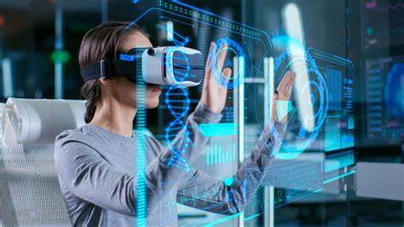 Mientras que la realidad aumentada **son todas aquellas tecnologías que permiten agregar elementos a la realidad, la realidad virtual es aquella generación de imágenes, sonidos y otras sensaciones realistas** que generan la sensación de estar en otra realidad.

“Casi cualquier persona con un teléfono inteligente puede tener acceso a la realidad aumentada, lo que la hace más eficiente que la realidad virtual como herramienta de marca y juego», explica un texto de la [Tulane University.](https://sopa.tulane.edu/blog/whats-difference-between-ar-and-vr)

Este asegura que**la realidad aumentada transforma el mundo físico mundano en uno colorido y visual** al proyectar imágenes y personajes virtuales a través de la cámara o el visor de video de un teléfono.

Por su parte, la realidad virtual lleva estos elementos **“a otro nivel al producir una simulación completamente generada por computadora de un mundo alternativo”.**

1. **Blockchain**

El Blockchain es una tecnología de registro distribuido que permite un seguimiento transparente y seguro de cualquier tipo de transacción. En la ingeniería de sistemas, el Blockchain se utiliza para garantizar la integridad y la trazabilidad de los datos.



Es utilizada para la gestión de la cadena de suministro y la protección de datos sensibles. Su uso va más allá de las criptomonedas, abriendo puertas a la trazabilidad de productos, contratos inteligentes y la evolución de sistemas descentralizados.

**6 .Robótica y automatización**

La robótica y la automatización están transformando la forma en que se realizan las tareas en los sistemas. Los robots y los sistemas automatizados mejoran la eficiencia, la precisión y la seguridad de los procesos. Estas tecnologías permiten reducir costos y tiempos de producción, así como mejorar la calidad de los productos.

Se utilizan en la fabricación, la logística y la operación de sistemas complejos y han tenido avances en áreas como la asistencia médica, la producción industrial y la exploración espacial.

**¿Qué es la robótica y qué es la automatización?** La robótica es un campo científico interdisciplinario que combina distintas ingenierías, ciencia de la computación y otras disciplinas para diseñar, construir y operar robots. Un robot es una máquina programable capaz de llevar a cabo tareas de manera autónoma, en el caso de Robotnik, o semiautónoma.

Por otro lado, la automatización se refiere a un concepto más amplio que implica utilizar tecnología para realizar tareas de forma automática, sin intervención humana directa. Esto puede incluir la utilización de robots, pero también abarca otro tipo de sistemas automáticos, desde simples temporizadores hasta complejos sistemas de control industrial.

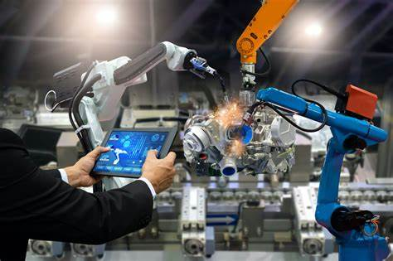

## Principales diferencias entre robótica y automatización

Si bien la robótica y la automatización a menudo van de la mano, existen diferencias clave entre ambas. La principal distinción radica en el enfoque y la funcionalidad de cada una.

La robótica se centra en el diseño, construcción y programación de robots específicos para realizar tareas particulares. Los robots pueden ser móviles o estáticos, y su diseño se adapta a las necesidades de la tarea que pretende ejecutar. Por ejemplo, un [robot manipulador](https://robotnik.eu/es/productos/robots-moviles/rb-kairos-2/#rb-kairos-plus-ur-diez) puede estar diseñado para ensamblar componentes en una línea de producción, mientras que un robot doméstico puede estar diseñado para aspirar pisos o cortar el césped.

Por otro lado, la automatización se refiere al proceso de automatizar tareas utilizando tecnología, que puede incluir robots pero no se limita a ellos. La automatización puede implicar la programación de sistemas informáticos, softwares específicos para el control de procesos industriales, la implementación de sistemas de control de edificios y mucho más.

Por lo general, la robótica persigue el objetivo de automatizar tareas o procesos. Sin embargo, la robótica es un subconjunto de la automatización que se centra específicamente en el desarrollo y fabricación de robots.

## Automatización y robótica: aplicaciones y ventajas

No se trata tanto de cuál es mejor, sino de cómo se complementan entre sí. La automatización y la robótica son herramientas que pueden utilizarse de manera conjunta o por separado, dependiendo de las necesidades y los objetivos específicos.

Un proyecto de automatización de un entorno industrial puede incluir un conjunto de herramientas y tecnologías que, juntas, consiguen optimizar los procesos de fabricación.

Por ejemplo, la automatización de una fábrica puede incluir un software para el control,  monitorización y gestión de clientes, una plataforma robótica que trabaje de manera autónoma en la zona de almacén para transportar cargas y un robot manipulador móvil que ejecute constantemente tareas de pick & place, ayudando al control de stock.

Si se traslada el ejemplo a un entorno doméstico, la automatización puede suponer el control de sistemas de seguridad, iluminación y climatización, mientras que la robótica se ocuparía de automatizar tareas domésticas como limpiar, cocinar o asistir a personas mayores.

## Beneficios y ventajas de la automatización en la industria 4.0

La automatización ofrece una serie de beneficios tanto para las empresas como para los trabajadores. Algunas de las razones por las que la automatización es un proceso por el que apuestan, cada vez, más tipos de industrias:

* **Aumento de la eficiencia:** Los sistemas automatizados permiten ejecutar tareas de manera más ágil, lo que aumenta la productividad y reduce los costos operativos.
* **Mejora de la seguridad:** automatizar tareas peligrosas o repetitivas reduce el riesgo de accidentes y lesiones en el lugar de trabajo para los trabajadores.
* **Mayor calidad:** los robots, como herramientas de automatización, pueden realizar tareas con una precisión y consistencia que a menudo supera la capacidad humana, lo que mejora la calidad de los productos y servicios.
* **Liberación de tiempo:** Al automatizar tareas rutinarias, las personas pueden liberar tiempo y recursos para enfocarse en actividades estratégicas de mayor valor.
* **Competitividad:** Las empresas que implementan sistemas automatizados pueden ganar una ventaja competitiva al mejorar la eficiencia, reducir los costos y ofrecer productos y servicios de mayor calidad.

## Tipos de automatización industrial

La automatización industrial se ha convertido en parte esencial en la optimización de los procesos de fabricación y producción en una amplia gama de industrias. Desde la industria automotriz hasta la electrónica o la aeroespacial. Dependiendo del tipo de producción y de la propia naturaleza de la industria, existen distintos tipos de automatización industrial:

**Automatización Fija**

La automatización fija, también conocida como automatización rígida, implica la implementación de sistemas diseñados para llevar a cabo tareas específicas de manera repetitiva y predecible, en una única ubicación. Estos sistemas suelen ser inflexibles y están diseñados para realizar una tarea particular de manera eficiente. Un ejemplo común de automatización fija es una línea de montaje en la industria automotriz, donde brazos robóticos como los de [Kuka](https://www.kuka.com/es-es/productos-servicios/sistemas-de-robot/robot-industrial) realizan tareas de ensamblaje en secuencia.

**Automatización Programable**

La automatización programable permite la flexibilidad en la producción ya que los sistemas (software) se reprograman o reconfiguran para adaptarse a diferentes productos o procesos. Así, un[robot](https://robotnik.eu/es/usos-de-robotica-en-fabrica-sistemas-de-conectividad/)puede ser reprogramado para cambiar la secuencia de operaciones o los parámetros de producción según sea necesario.

**Automatización Flexible**

La automatización flexible va un paso más allá al permitir la adaptación rápida y eficiente de los sistemas de producción para satisfacer la demanda cambiante del mercado. Esto se logra mediante el uso de sistemas modulares y células de producción autónomas que pueden reconfigurarse fácilmente para cambiar entre diferentes productos o procesos. Un ejemplo de automatización flexible es una fábrica que produce componentes electrónicos, donde las células de producción se adaptan a cambios en el diseño o la demanda del producto.

**Automatización Inteligente**

La automatización inteligente, también conocida como automatización cognitiva o industria 4.0, se basa en tecnologías avanzadas como la inteligencia artificial, el aprendizaje automático y el análisis de datos para optimizar los procesos industriales. Estos sistemas son capaces de tomar decisiones autónomas y adaptarse en tiempo real a cambios en el entorno de producción. Un [ejemplo de automatización inteligente](https://robotnik.eu/es/casos-de-exito/) es la robótica móvil autónoma que utiliza sensores y análisis de datos para predecir y prevenir fallos en la maquinaria, minimizando así los tiempos de inactividad y maximizando la eficiencia operativa.

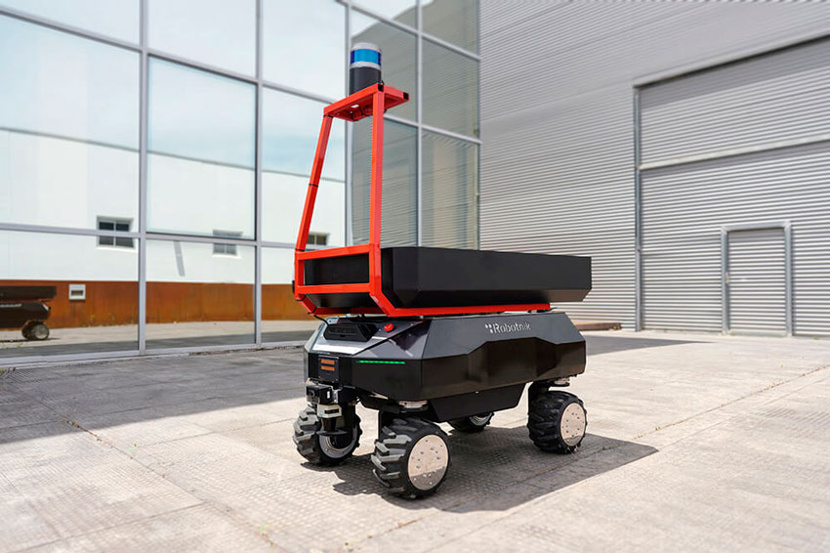

## El futuro de la robótica y la automatización

En conclusión, la robótica y la automatización siguen revolucionando las industrias al aportar más precisión, eficacia y seguridad a diversos procesos. Estas tecnologías no sólo transforman las industrias existentes, sino que también allanan el camino para que surjan nuevos sectores. De cara al futuro, la interacción entre robótica y automatización promete seguir impulsando innovaciones y mejoras en numerosos campos.

* **Integración en todos los sectores:** La versatilidad de la robótica y la automatización permite su aplicación en diversos sectores, desde la fabricación y la sanidad hasta la agricultura y los servicios. Esta adopción generalizada es crucial, ya que conduce a un crecimiento uniforme y a la innovación, contribuyendo a la estabilidad económica y a la creación de empleo en nuevas áreas.
* **Avances tecnológicos:** Los continuos avances en IA y aprendizaje automático están haciendo que los sistemas de automatización sean más inteligentes y adaptables. Esta evolución significa que los robots del futuro no sólo realizarán tareas repetitivas, sino que también tomarán decisiones complejas, analizarán datos en tiempo real y aprenderán de su entorno, mejorando así la productividad y reduciendo los errores humanos.
* **Sostenibilidad y eficiencia:** A medida que se intensifica el énfasis global en la sostenibilidad, la robótica y la automatización destacan como facilitadores clave para hacer que los procesos industriales sean más eficientes energéticamente y menos derrochadores. Su papel en la fabricación inteligente, por ejemplo, puede ayudar a reducir el consumo de energía y minimizar la producción de residuos, apoyando los esfuerzos globales hacia un futuro más sostenible.
* **Mejora de la competitividad:** Es probable que las empresas que inviertan en automatización y robótica vean aumentada su competitividad, ya que pueden fabricar productos de mayor calidad a menor coste y con mayor rapidez. Esta ventaja competitiva es esencial en el mercado global, donde la eficiencia y la calidad son primordiales.

A medida que el sector avance, la relación entre robótica y automatización se irá integrando cada vez más, influyendo no sólo en los entornos industriales sino en la vida cotidiana. El potencial de estas tecnologías para impulsar cambios económicos y sociales sustanciales hace que sea un momento apasionante para todas las partes implicadas. Adoptar estos cambios de forma responsable garantizará que se maximicen los beneficios de la robótica y la automatización al tiempo que se minimizan los posibles inconvenientes.

**7. Computación en la nube**

La computación en la nube proporciona acceso a información y servicios a través de internet, sin necesidad de almacenamiento físico local. Esto permite a las empresas, instituciones educativas y usuarios individuales acceder a datos y aplicaciones desde cualquier lugar, en cualquier momento y con una mayor flexibilidad y escalabilidad.

Se utiliza para almacenar datos, procesar  y colaborar en tiempo real. Esta tecnología permite reducir los costos de infraestructura y mejorar la eficiencia de los sistemas.

## Computación en la nube: Tipos de servicios

La computación en la nube permite colocar infraestructura, servicios o plataformas de software y/o hardware con alta disponibilidad. Según el tipo de nube se clasifica como SaaS, PaaS y IaaS  ¿Qué son o en qué consisten?

[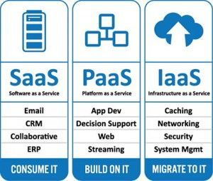](https://www.clandbus.com/computacion-en-la-nube-que-y-como-funciona/#Reg%C3%ADstrate%20para%20conocer%20la%20tecnolog%C3%ADa%20avanzada%20para%20agilizar%20tus%20procesos%20de%20negocio)

### Computación en la nube: PaaS

En este servicio se ofrecen plataformas de desarrollo. Se colocan ambientes con módulos o APIs para desarrollar de manera rápida. Estos ambientes tienen un manejo ágil de persistencia de datos. En pocas palabras le facilita la vida a los desarrolladores. Ejemplos de este tipo de nube es [Google App Engine](https://cloud.google.com/appengine/).

[](https://www.clandbus.com/computacion-en-la-nube-que-y-como-funciona/#Reg%C3%ADstrate%20para%20conocer%20la%20tecnolog%C3%ADa%20avanzada%20para%20agilizar%20tus%20procesos%20de%20negocio)

### Computación en la nube: IaaS

La infraestructura como servicio coloca hardware. Lo coloca mediante arreglos virtuales. Esto permite el uso ágil de recursos según la demanda del usuario. Imagine que su empresa requiere procesar o almacenar muchos documentos en un hora en especifico, con este modelo se crearía una sesión donde se ponen más recursos para finalizar más rápido. Ejemplos de este tipo de servicio se encuentran [Amazon Web Services](https://aws.amazon.com/es/) que ofrece servicios de almacenamiento y procesamiento de información.

[](https://www.clandbus.com/computacion-en-la-nube-que-y-como-funciona/#Reg%C3%ADstrate%20para%20conocer%20la%20tecnolog%C3%ADa%20avanzada%20para%20agilizar%20tus%20procesos%20de%20negocio)

### Computación en la nube: SaaS

El software como servicio o SaaS en un tipo de nube que ofrece aplicaciones para usuarios finales. El usuario final tendrá el único requisito de utilizar un navegador web o aplicación diseñada. En este modelo el usuario:

* No tiene ningún control sobre los equipos.
* Tiene tiempo libres, pues no se preocupa por mantenimiento
* No se preocupa por costos de soporte

Un ejemplo de software en la nube es [Advanta CLOUD](https://clandbus.com/erp-en-la-nube/advanta-cloud/) o [Acumatica](https://clandbus.com/erp-en-la-nube/acumatica) un ERP 100% en la nube y con gran desempeño.

[](https://www.clandbus.com/computacion-en-la-nube-que-y-como-funciona/#Reg%C3%ADstrate%20para%20conocer%20la%20tecnolog%C3%ADa%20avanzada%20para%20agilizar%20tus%20procesos%20de%20negocio)

## Funcionamiento

Para comprender mejor cómo funciona la nube, vamos a separar en dos partes los conceptos:

* Por un lado usted tiene la interfaz que usa. Esto se llama Front End.
* Por otro lado existe el Back End. Que es un conjunto de máquinas y software que procesan la información.

**La computación en la nube enlaza estos dos elementos vía Internet.**Ya sea por una aplicación hecha a la medida o por un navegador web. En estos momentos, seguramente dirá ¿Cuál es la diferencia entre una conexión estándar entre computadoras? Existen varias y son las siguientes:

* **Redundancia:** Si un servicio cae por cualquier razón (desastres naturales, ataques terroristas, accidentes, etc.) existe otro servicio idéntico en algún otro punto del mundo que se activará. Usted podrá seguir trabajando a pesar de cualquier incidente.
* **Alta Disponibilidad:** Los centros de datos cuentan con varios enlaces dedicados a distintos proveedores de internet, lo que permite tener siempre conectado al servicio. Si hiciera esto directamente en su empresa tendría un costo de mantenimiento alto.
* **Respaldos:** En caso de falla por algún aparato (discos, routers, memorias, etc.) o desastre existen copias de su información que se crean automáticamente y le garantizarán que sus activos de información estén siempre disponibles. La capacidad de almacenamiento crecerá de manera automática sin necesidad de que usted absorba los costos por composturas o mantenimientos en los equipos que hacen esto.
* **Seguridad:** Los centros de datos que dan servicio de nube trabajan con estándares de alta seguridad (controles de acceso, seguridad ante incendios, seguridad eléctrica, firewalls, sistemas de predicción de comportamiento no deseados, etc. ) que garantizan que su información está en un lugar seguro.

**8. Ciberseguridad**

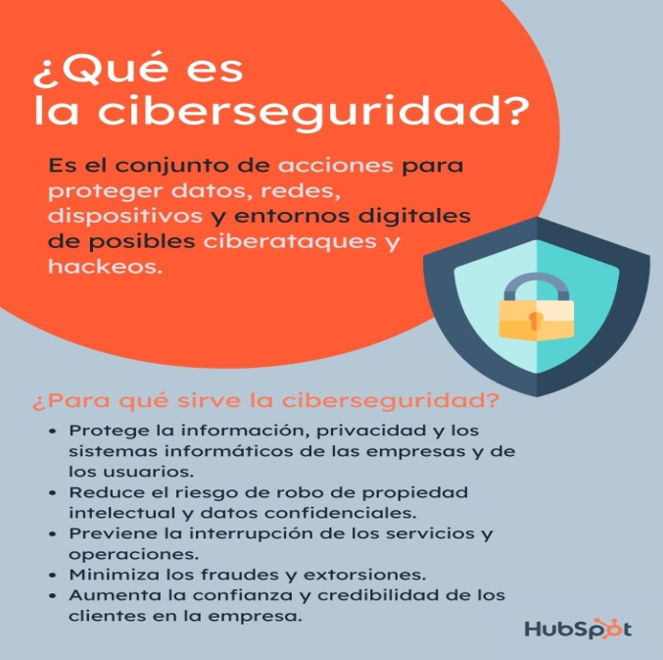

La ciberseguridad es la disciplina que se ocupa de proteger los sistemas informáticos y las redes de los ataques cibernéticos. La ciberseguridad es un área fundamental de la ingeniería de sistemas, ya que los sistemas informáticos son cada vez más vulnerables a los ataques.

Su aplicación es cada vez más relevante para proteger cualquier sistema contra ataques y amenazas cibernéticas que puedan robar los datos de las empresas o las personas. La ciberseguridad es crucial para garantizar la integridad y confidencialidad de los datos.

**9. Nanotecnología**

La nanotecnología en la ingeniería de sistemas tiene como objetivo aprovechar las propiedades únicas de los nanomateriales para mejorar el rendimiento, la eficiencia, la seguridad y la sostenibilidad de los sistemas.

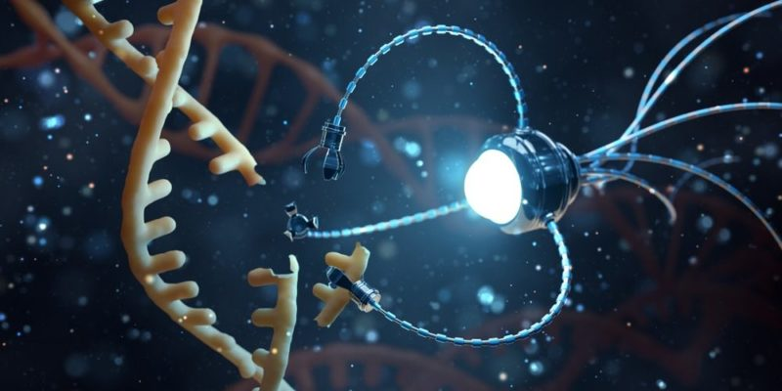

La nanotecnología plantea importantes desafíos éticos, sociales y ambientales, que deben ser considerados y regulados por los profesionales y las autoridades competentes, puesto que puede traer riesgos potenciales para la salud humana y el medioambiente derivados de la exposición a los nanomateriales, cuyos efectos a largo plazo aún no se conocen con certeza.

**10. Energías renovables**

Las energías renovables se refieren a fuentes de energía que se obtienen de recursos naturales como el sol, el viento y el agua. Estas tecnologías permiten generar energía limpia y sostenible, reduciendo la dependencia de los combustibles fósiles.

Son utilizadas en diversas aplicaciones, como la producción de energía eléctrica y la regulación de la temperatura en edificios, además de contribuir a la disminución de la emisión de carbono y al uso responsable de los recursos naturales.



Hasta ahora las energías renovables conocidas son:

* [La energía mareomotriz](https://concepto.de/energia-mareomotriz/)**.** Que aprovecha el [movimiento](https://concepto.de/movimiento/) de las mareas.
* [La energía solar](https://concepto.de/energia-solar/)**.** Que recoge la radiación térmica y lumínica proveniente del Sol.
* [La energía eólica](https://concepto.de/energia-eolica/)**.** Que emplea campos de turbinas con aspas como molinos para aprovechar el empuje del viento.
* [La energía hidroeléctrica](https://concepto.de/energia-hidraulica/)**.** Que moviliza turbinas con la fuerza de las caídas de agua naturales o artificiales.
* [La energía geotérmica](https://concepto.de/energia-geotermica/)**.** Que aprovecha la alta temperatura del subsuelo terrestre para evaporar agua y generar [electricidad](https://concepto.de/electricidad-2/) o [calor](https://concepto.de/calor/).
* **La energía undimotriz.** Que saca provecho a la [fuerza](https://concepto.de/fuerza/) de las olas en la costa marina.
* [La biomasa](https://concepto.de/biomasa/)**o los biocarburantes.** Combustibles orgánicos desarrollados a partir de desechos de [materia orgánica](https://concepto.de/materia-organica/).

**BIBLIOGRAFIA**

[10 Tecnologías emergentes en la ingeniería de sistemas | BlogCUC](https://virtual.cuc.edu.co/blog/10-tecnologias-emergentes-en-la-ingeniaria-de-sistemas)

[Tipos de Inteligencia Artificial: Desde Máquinas Reactivas hasta Autoconciencia - IA Blog](https://iartificial.blog./aprendizaje/tipos-de-inteligencia-artificial/)

[www.studocu.com/es/document/complejo-educativo-de-cheste/tecnologia-e-ingenieria-ii-ciencias-y-tecnologia/tema-8-ia-y-ciberseguridad/96275473](http://www.studocu.com/es/document/complejo-educativo-de-cheste/tecnologia-e-ingenieria-ii-ciencias-y-tecnologia/tema-8-ia-y-ciberseguridad/96275473)

[www.ibm.com](http://www.ibm.com)

[www.oracle.com](http://www.oracle.com)

[www.ilab.net](http://www.ilab.net)

[www.robotnik.eu](http://www.robotnik.eu)

[www.clandbus.com](http://www.clandbus.com)

[www.blog.hubspot.es](http://www.blog.hubspot.es)

Principio del formulario